**Complétez le schéma :**

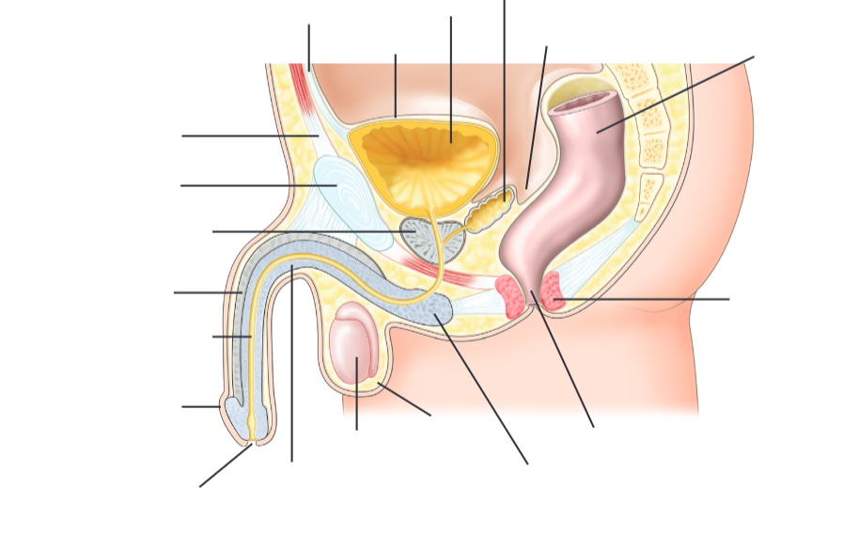

**Donnez les définitions des mots et abréviations ci-dessous :**

1. **Testicule** :
2. **Épididyme** :
3. **Prostate** :
4. **Scrotum** :
5. **Pénis** :
6. **Urètre** :
7. **Vésicule séminale** :
8. **Torsion testiculaire** :
9. **Orchite** :
10. **Phimosis** :
11. **Priapisme** :
12. **Hypospadias** :
13. **Cryptorchidie** :
14. **Varicocèle** :
15. **Oligospermie** :
16. **Azoospermie** :
17. **Balanite** :
18. **Ejaculation rétrograde** :
19. **Dysfonction érectile**
20. **Hyperplasie bénigne de la prostate**:
21. **HBP** :
22. **PSA** :